- IDENTIFIKACIJA PRIPRAVKA IN PODATKI O DOBAVITELJU
  - Identifikator izdelka: STRIKE FUMIGATOR
  - Pomembne identificirane uporabe snovi ali zmesi in odsvetovane uporabe:
- BIOCID(PT 18) vodo reaktivni fumigator
- Opredeljene uporabe (po sistemu deskriptorjev po Uredbi REACH):
Za poklicno uporabo.
- Uporaba : v reakciji z vodo se sprošča dim.
  - Podatki distributerju in proizvajalcu: Agrolit d.o.o. Ljubljanska cesta 12b,1270 Litija, tel. (01) 898 52 90; fax 01 8984347 (od 7.00 do 15.00).
Odgovorna oseba za pripravo varnostnega lista: info@agrolit.si;
  - Telefonska številka za nujne primere: 112
- UGOTOVITVE O NEVARNIH LASTNOSTIH

Razvrstitev snovi ali zmesi

2.1.1. Razvrstitev v skladu z (ES) 1272/2008
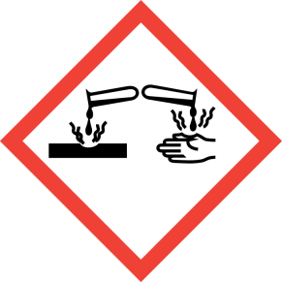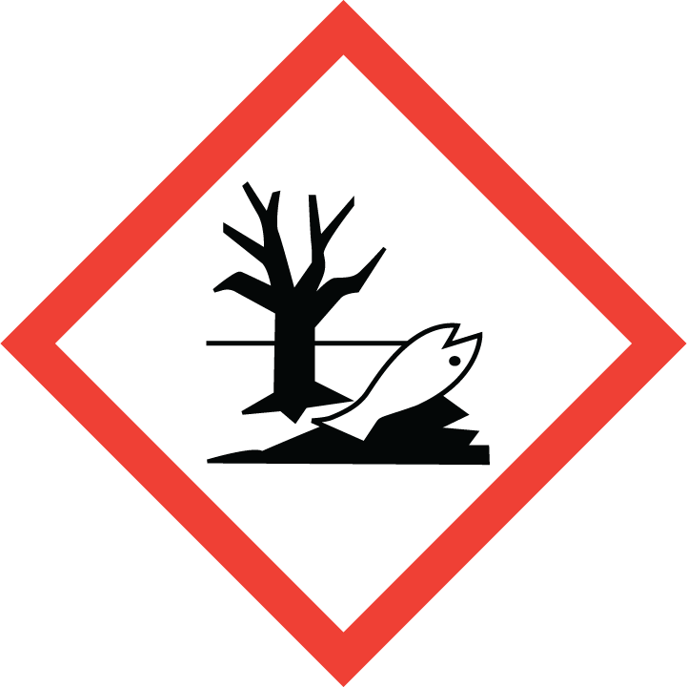
GHS05 GHS09 GHS08 GHS07
H334
Preobčutljivost kože, H315, Kategorija 2
Huda poškodba oči, H318, Kategorija 1
Nevarno za vodno okolje - akutna, H400, Kategorija 1
Nevarno za vodno okolje - kronična, H410, Kategorija 1
Specifična strupenost za ciljne organe (STOT) – enkratna izpostavljenost, H335, Kategorija 3

2.2. Elementi etikete

V skladu z Uredbo (ES) 1272/2008:

Nevarne komponente, ki pripomorejo k označevanju:

Kalcijev oksid
C,C-azodi (foramid)

Opozorilna beseda: NEVARNO
Stavki o nevarnosti:
H334 Lahko povzroči simptome alergije ali astme ali težave z dihanjem pri vdihavanju.
H318 Povzroča hude poškodbe oči.
H410 Zelo strupeno za vodne organizme, z dolgotrajnimi učinki.
H315 Povzroča draženje kože.
H335 Lahko povzroči draženje dihalnih poti.

Opozorilni stavki:
P101 Če je potreben zdravniški nasvet, mora biti na voljo posoda ali etiketa proizvoda.
P102 Hraniti zunaj dosega otrok.
P103 Pred uporabo preberite etiketo.
P261 Preprečiti vdihavanje prahu/dima/plina/meglice/hlapov/razpršila
P273 Preprečiti sproščanje v okolje.
P280 Nositi zaščitne rokavice/zaščitno obleko/zaščito za obraz.
P303 + P361+P353 PRI STIKU S KOŽO (ali lasmi):Takoj sleči vsa kontaminirana oblačila. Izprati kožo z vodo ali prho.
P305+P351+P338 PRI STIKU Z OČMI: Previdno izpirati z vodo nekaj minut. Odstranite kontaktne leče, če jih imate in če to lahko storite brez težav. Nadaljujte z izpiranjem.
P308+P311 Pri izpostavljenosti ali sumu izpostavljenosti: Pokličite CENTER ZA ZASTRUPITVE/zdravnika/…
P304+P340 PRI VDIHAVANJU: Prenesti osebo na svež zrak in jo pustiti v udobnem položaju, ki olajša dihanje.
P301+P330+P331 PRI ZAUŽITJU: Izprati usta. NE izzvati bruhanja
P391 Prestreči polito tekočino.
P405 Hraniti zaklenjeno.
P403+P233 Hraniti na dobro prezračevanem mestu. Hraniti v tesno zaprti posodi
P501 Odstraniti vsebino/posodo pooblaščenemu zbiralcu ali odstranjevalcu nevarnih odpadkov.

2.3. DRUGE NEVARNOSTI:

Ni podatka.
- SESTAVA S PODATKI O NEVARNIH SESTAVINAH
Karakterizacija: Raztopina.
Opis: vodo reaktivni fumigator, ki vsebuje 7,2% cifenotrina
AKTIVNA SNOV | KONC. (%) | CAS ŠT. | PIKTOGRAM | RAZVRSTITEV V SKLADU Z UREDBO (ES) št. 1272/2008  STAVKI O NEVARNOSTI (H)
Cifenotrin | 7,2 | 39515-40-7 | GHS 07  GHS 09 | H400  H410  H302  H332
C,C -azodi (formamid) | 90,8 | 123-77-3 | GHS 08 | H334
Eksotermna snov : Kalcijev oksid (živo apno). Vsebina:65g živega apna za kapsulo 10g, 76g živega apna za kapsulo 20g, 255živega apna za kapsulo 100g |  | 1305-78-8 |  | H315  H318  H335
- UKREPI ZA PRVO POMOČ
4.1. Opis ukrepov za prvo pomoč

Pri stiku z očmi:
Stik plina z očmi lahko povzroči draženje. V primeru stika z očmi najprej odstraniti kontaktne leče . Če se bolečina ali draženje oči nadaljuje, poiskati zdravniško pomoč.

Pri stiku s kožo:
Odstraniti kontaminirana oblačila in obutev. Pri stiku z izdelkom kožo sprati z milom in veliko vode. V primeru trajanja težav poiskati zdravniško pomoč.

Pri vdihavanje:
Lahko povzroči močno kašljanje. Kašljanje je praviloma začasno. V kolikor se kašljanje ne ustavi oz. se pojavijo drugi netipični simptomi osebo takoj pospremiti na svež zrak. Poiskati zdravniško pomoč, poškodovanec naj počiva. Če je dihanje oteženo, zrahljati oblačila in sprostiti dihalne poti. Poiskati zdravniško pomoč in jih seznaniti o proizvodu, ki je piretroidni insekticid.

Pri zaužitju:
Ne izzvati bljuvanja. Umiti usta z vodo. Čim prej obiščite zdravnika in pokažite etiketo izdelka.

4.2. Najpomembnejši simptomi in učinki, akutni in zapozneli: Ni podatka.

- PROTIPOŽARNI UKREPI

Sredstva za gašenje: CO₂, gasilna pena, gasilni prah.

Posebne nevarnosti v zvezi s snovjo ali zmesjo: Ob izbruhu požara se pojavijo strupeni ali dražilni plini.

Posebna varovalna oprema za gasilce: Nositi zaščitno obleko in uporabiti dihalne aparate.

- UKREPI OB NEZGODNIH IZPUSTIH
  - Osebni varnostni ukrepi: preprečiti stik proizvoda z vodo. Uporabite zaščitne rokavice (oddelek. 8).
  - Okoljevarstveni ukrepi: Preprečiti izpust v kanalizacijo, vodna zajetja, podtalnico in vodotoke. Če pride do razlitja v vodotoke, kanalizacijo ali v tla oziroma po vegetaciji je potrebno nemudoma obvestiti za to pristojne organe.
  - Postopki čiščenja: Zbrani material hraniti v primernih zbiralnikih do odstranjevanja v skladu z veljavno zakonodajo (v skladu s točko 13).
Dodatne informacije: Uporabite informacije iz ostalih odstavkov: 7 varno ravnanje, 8 Varnostna oprema za delo, 13 Informacije o odstranjevanju odpadkov

- RAVNANJE Z NEVARNim PRIPRAVKOM IN SKLADIŠČENJEProdukt ne zapade pod nobenega od razredov skladiščenja po Pravilniku o tehničnih in organizacijskih ukrepih za skladiščenje nevarnih kemikalij.
  - Ravnanje: Ne jesti, ne piti in ne kaditi. Nosite primerno zaščitno oblačilo (Oddelek 8). Izogibajte se stiku z kožo, očmi in oblačili. Ne vdihavajte aerosolov. Po uporabi izdelka umiti roke in izpostavljeno kožo z milom. V prostoru kjer se izdelek uporablja je potrebno zagotoviti dobro ventilacijo.
  - Skladiščenje: Proizvod hraniti v originalni, tesno zaprti posodi ločeno od hrane, pijače, krme in izven dosega otrok. Skladiščiti pri temperaturi med 5°C in 30°C.
  - Specifična uporaba: Uporabljati po navodilih na etiketi.

NADZOR NAD IZPOSTAVLJENOSTJO/VARNOST IN ZDRAVJE PRI DELU
  - Parametri nadzora:
Sestavine z menjimi vrednostmi, ki zahtevajo monitoring v delovnih prostorih:

Kemijsko ime | CAS | MV
Kalcijev oksid | 1305-78-8 | 2 mg/m3
C,C-aazodi(formamid) | 123-77-3 | 1mg/m3

8.2. Nadzor nad izpostavljenostjo:


Splošni varnostni in sanitarni ukrepi:
Ne jesti, piti ali kaditi na območju uporabe sredstva. Odstranite kontaminirana oblačila in temeljito operite pred ponovno uporabo. Ne vdihavajte sredstva.

Zaščita dihal:
V primeru daljše izpostavljenosti je priporočljiva uporaba zaščitne maske za varovanje dihal. SIST EN 140:1999; filtri SIST EN143:2001

Zaščita rok/kože:
Uporabiti delovno obleko in zaščitne rokavice (SIST EN 420:2003, +A1:2010).

Zaščita oči/obraza:
Uporabiti zaščitna očala. SIST EN 166:2002

Kontrola izpostavljenosti okolja: Preprečiti izpustitev v vodotoke, kanalizacijo ali podtalnico.

- Fizikalne in kemijske lastnosti
Plastična posoda, ki vsebuje zaprto konzervo iz aluminija. Pločevinka je razdeljena na dve komori. Ena vsebuje granule-aktivno snov, druga pa vsebuje reaktivno snov, ki reagira z vodo.

9.1. Splošni podatki
Izgled: |  |  |  | granule
Barva |  |  |  | Oranžno-rumena
Vonj: |  |  |  | specifičen
9.2. Podatki, pomembni za zdravje, varnost in okolje
Vnetišče aktivne snovi: |  |  |  | 340°C
Plamenišče akt. snovi: |  |  |  | 130°C
Termična razgradnja: |  |  |  | 128°C
Samovnetljivost:  Nevarnost eksplozije: |  |  |  | Proizvod ni samovnetljiv  Proizvod ni eksploziven
9.3 Opombe: ni podatka

- OBSTOJNOST IN REAKTIVNOST

OBSTOJNOST: Stabilno ob normalnih pogojih uporabe in skladiščenja.

  - Pogoji, ki se jim moramo izogniti: preprečiti neželeno toplotno razgradnjo.

  - Nezdružljive snovi: voda.

  - Nevarni produkti razkroja: Pri normalni uporabi in shranjevanju izdelka se ne tvorijo nevarne snovi. Pri kontaktu z vodo se tvori insekticidni dim.

- TOKSIKOLOŠKI PODATKI
LD/LC₅₀ vrednosti pomembne za klasifikacijo:

Oralna toksičnost LD₅₀: >10000 mg/kg (podgana)
Akutna dermalna toksičnost LD₅₀: >5000 mg/kg (podgana)
Vdihavanje: LC₅₀/4h: >1050 mg/m3 (podgana)

Akutna toksičnost:
C,C-azodi (formamide)----------Oralna toksičnost LD₅₀ >6800 mg/kg (podgana)

Cifenotrin----------------Oralna toksičnost LD₅₀ 318mg/kg(podgana, moški),
LD₅₀ 419mg/kg (podgana, ženski)
----------------dermalna toksičnostLD50> 5000mg/kg (podgana, ženski)
----------------inhalacijska toksičnostLD50>1.85mg/l/4h (podgana)

Dražilni učinek:
Vdihavanje: prevelika izpostavljenost lahko povzroči draženje v grlu.
V stiku s kožo: Negativno.
V stiku z očmi: blago draži oči.

- EKOTOKSIKOLOŠKI PODATKI
  - Ekotoksikološki učinki:
Toksičnost na vodne organizme:

Kalcijev oksid
EC50/48h 159,6mg/l (daphnia magna)
LC50/24h 160mg/l (gammarus.sp.)
LC50/96h 1070 mg/l (cyprinus carpio))

Cifenotrin
EC50/48h 0,00043mg/l (daphnia magna)
LC50/96h 0,00037mg/l (oncorhynchus mykiss)
  - Bioakumulacija: ni podatka.
  - Mobilnost v tleh: Ni podatka.
Dodatne informacije: Preprečiti izpustitev v vodotoke, kanalizacijo ali podtalnico
- ODSTRANJEVANJE
Po končanem postopku oddajte prazno embalažo, ostanke neporabljenega sredstva ali sredstva, ki mu je potekel rok uporabe, pooblaščenemu zbiralcu ali odstranjevalcu odpadkov.

Odpadki morajo biti odstranjeni med odpadke v skladu z: Direktivo Odpadki 2008/98/EU, Uredba o ravnanju z odpadki, Uredba o ravnanju z embalažo in odpadno embalažo.

Kemikalije pustite v originalnih posodah. Ne mešajte jih z drugimi odpadki. Z neočiščenimi posodami ravnajte kot s samim izdelkom. V skladu s predpisi o posebnih odpadkih, morajo odpadki biti odpeljani na odlagališče posebnih odpadkov.
- TRANSPORTNI PODATKI
UN število:
ADR, IMGG UN 3077
IATA UN1910
.Vsebuje cifenotrin: št nevarnosti90, omejene količineLQ:5kg, prevozna skupina, manjše količine:3

14.1 Pravilno odpremno ime ZN:
Okolju nevarna snov, solid, n.o.s.(contains cyperothrin), marine pollutant.
Calcium oxid

14.2 Razredi nevarnosti prevoza:
ADR, IMDG
Razred 9(M7)
IATA
Razred 8, UN 1910

14.4 Skupina embalaže:

III.

14.5 Nevarnosti za okolje:

Simbol (fish and tree)

14.6 Posebni previdnostni ukrepi za okolje:
Število nevarnosti 90
Število EMS f-a, s-f

14.7 Prevoz v razsutem stanju v skladu s Prilogo II k MARPOL 73/78 in Kodeksom IBC:

Ni klasificirano.

- ZAKONSKO PREDPISANI PODATKI/PODATKI O PREDPISIH

Posebna navodila:

Vsi podatki pod točko 2

Upoštevani predpisi
- Uredba (ES) št. 1907/2006 Evropskega Parlamenta in Sveta z dne 18. decembra 2006 o registraciji, evalvaciji, avtorizaciji in omejevanju kemikalij (REACH), o ustanovitvi Evropske agencije za kemikalije ter spremembi Direktive 1999/45/ES ter razveljavitvi Uredbe Sveta (EGS) št. 793/93 in Uredbe Komisije (ES) št. 1488/94 ter Direktive Sveta 76/769/EGS in direktiv Komisije 91/155/EGS, 93/67/EGS, 93/105/ES in 2000/21/ES
- Uredba (ES) št. 1272/2008 Evropskega parlamenta in Sveta z dne 16. decembra 2008 o razvrščanju, označevanju in pakiranju snovi ter zmesi, o spremembi in razveljavitvi direktiv 67/548/EGS in 1999/45/ES ter spremembi Uredbe (ES) št. 1907/2006
- Zakon o kemikalijah /ZKem/
- Pravilnik o razvrščanju, pakiranju in označevanju nevarnih snovi
- Pravilnik o razvrščanju, pakiranju in označevanju nevarnih pripravkov
- Uredba o ravnanju z odpadki
- Uredba o ravnanju z embalažo in odpadno embalažo
- Sklep o objavi prilog A in B k Evropskemu sporazumu o mednarodnem cestnem prevozu nevarnega blaga /ADR/
- Pravilnik o varovanju delavcev pred tveganji zaradi izpostavljenosti kemičnim snovem pri delu
-Biocidna uredba (EU) 528/2012
- DRUGE INFORMACIJE
Za podatke navedene v tem Varnostnem listu se verjame, da so pravilni. Informacije služijo le kot smernice za varno rokovanje, skladiščenje, transport in odstranjevanje produkta, ne pa kot garancija ali specifikacija kakovosti. Informacije se nanašajo le na ta produkt in ne veljajo pri kombinaciji produkta s kakšnim drugim materialom ali v procesu.

STAVKI ZA NEVARNOST V ODDELKU 3 VARNOSTNEGA LISTA:
H334 Lahko povzroči simptome alergije ali astme ali težave z dihanjem pri vdihavanju.
H318 Povzroča hude poškodbe oči.
H410 Zelo strupeno za vodne organizme, z dolgotrajnimi učinki.
H315 Povzroča draženje kože.
H335 Lahko povzroči draženje dihalnih poti.

